План
Духовная жизнь общества
1)искусство и его виды
2)культура и ее функции
3)мораль и ее функции
4)наука, ее виды и функции
5)образование и его функции
6)религия, ее виды и функции
7)формы и разновидности культуры
8)функции искусства
Общество
1)западная и восточная цивилизации
2)общественно-экономические формации
3)виды общественно-экономических формаций
4) общественное развитие: цивилизационный и формационный подходы
5)общество и природа
6)основные подходы к теории цивилизации
7)основные пути общественного развития
8)основные сферы жизни общества
9)понятие цивилизации
10)прогресс и регресс, критерии прогресса
11)сущность глобальных проблем современности
12)типы общества (сравнение)
Познание
1)истина и ее критерии
2)многообразие форм человеческого знания
3)научное познание
4)познание мира
5)социальное познание
6)эмпиризм и рационализм – основные направления в теории познания
Политика
1)виды монархий и их признаки
2)виды политических партий и их признаки
3)виды республики и ее признаки
4)власть и ее виды
5)государство, его признаки и функции
6)гражданское общество – предпосылки формирования и структура
7)гражданское общество – этапы формирования и функции
8)демократия – сущность, принципы и виды
9)избирательные системы
10)политическая идеология и ее основные виды
11)политическая система общества и ее функции
12)политические партии
13)правовое государство
14)сущность механизма государства
15)теория разделения властей
16)формы государства
17)формы государственно-территориального устройства
18)функции политической партии
Право
1)виды нормативно-правовых актов
2)источник права и его виды
3)конституция в иерархии нормативно-правовых актов
4)права человека по конституции РФ
5)правонарушение, его признаки и виды
6)правонарушение и его структура
7)система права
8)судебная власть
9)сущность права
10)юридическая ответственность
Социальные отношения
1)виды социальных конфликтов
2)классификация семьи
3)основные тенденции в социальной структуре российского общества
4)социальная мобильность и её виды
5)социальная норма
6)социальная общность и ее виды
7)социальная система
8)социальные группы
9)социальный конфликт
10)социальный статус личности
Человек
1)бессознательное в личности
2)взгляды на происхождение человека
3)деятельность
4)индивид. индивидуальность. Личность
5)концепция смысла жизни
6)происхождение человека и его сущность
7)социальная деятельность человека
8)сущность бытия
Экономическая сфера жизни общества
1)банковская система
2)виды рынков
3)заработная плата
4)инфляция и ее виды
5)капитал и его виды
6)кредит и принципы кредитования
7)монополия, ее формы и их признаки
8)налоги
9)предпринимательство
10)рынок – условия возникновения, виды и функции
11)собственность ее типы и формы
12)экономическая система и ее основные типы.

Духовная жизнь общества
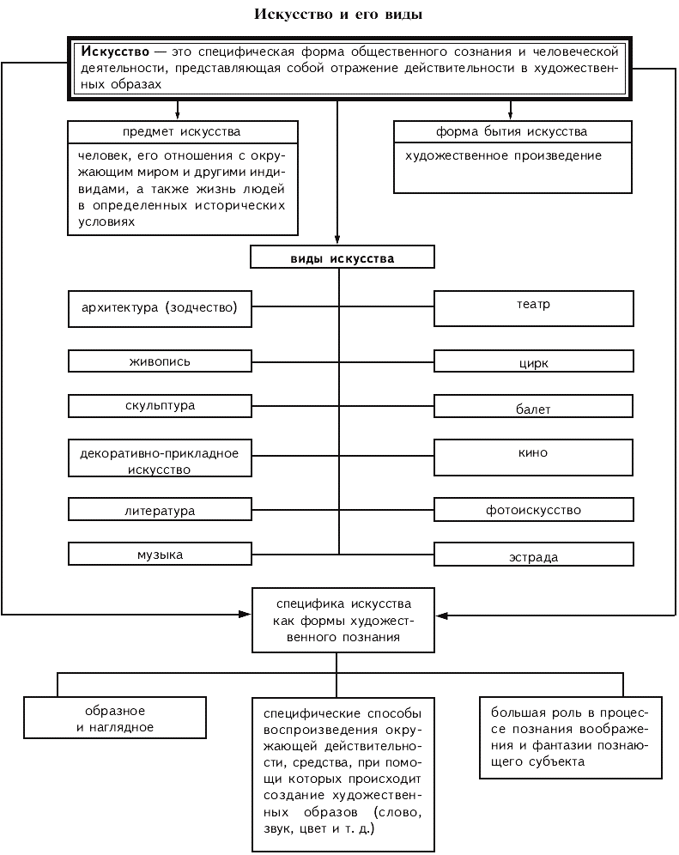

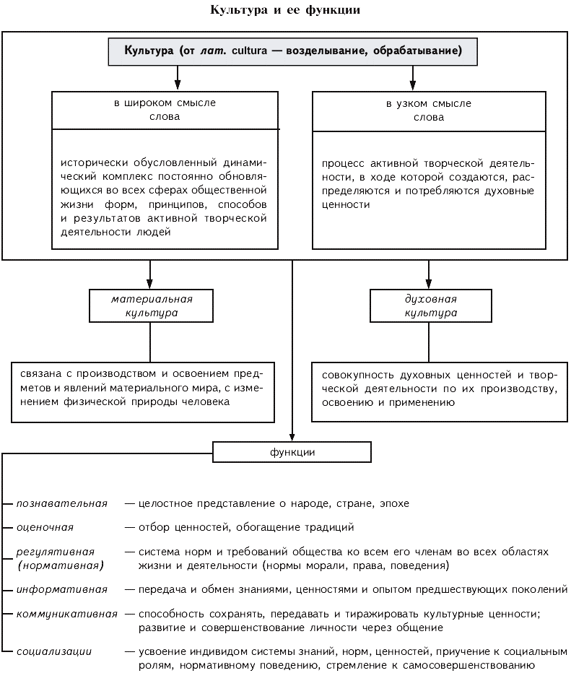
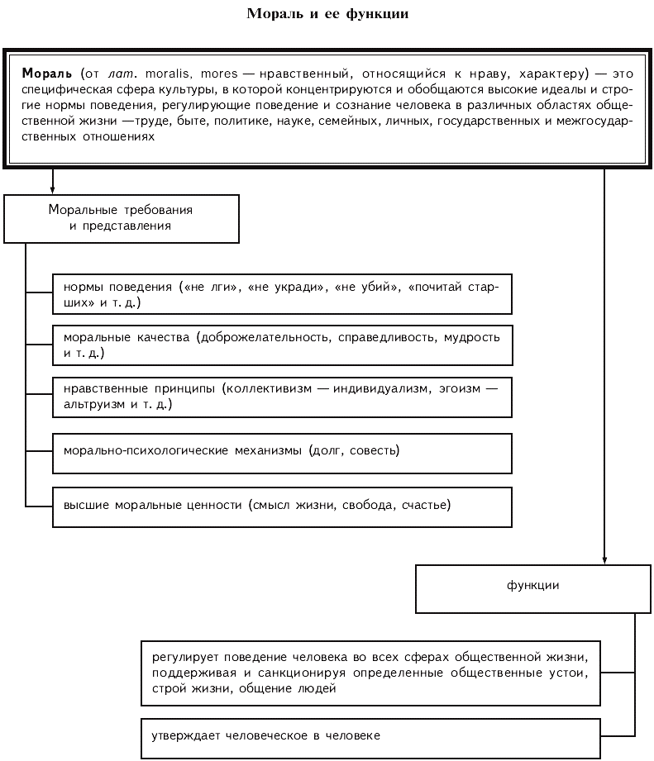
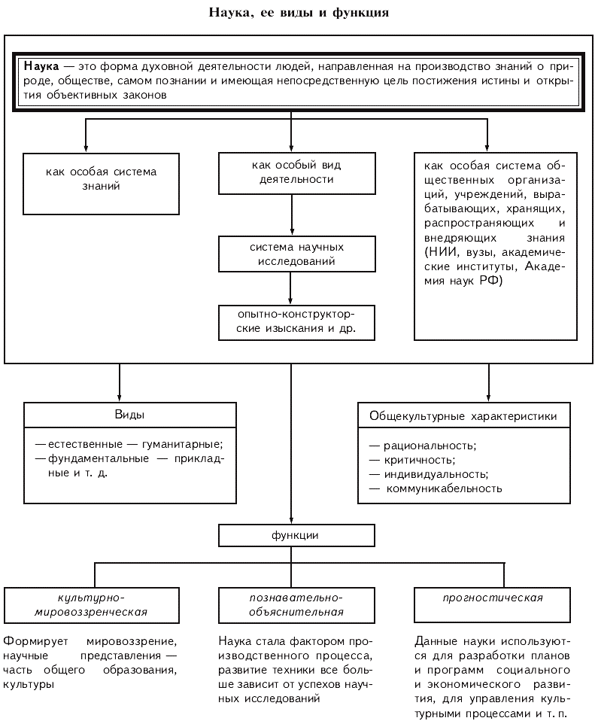
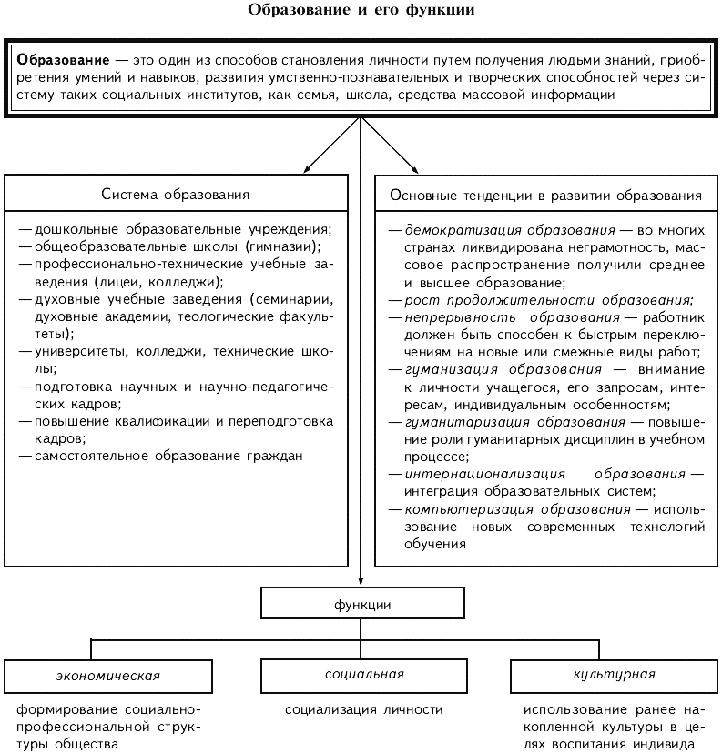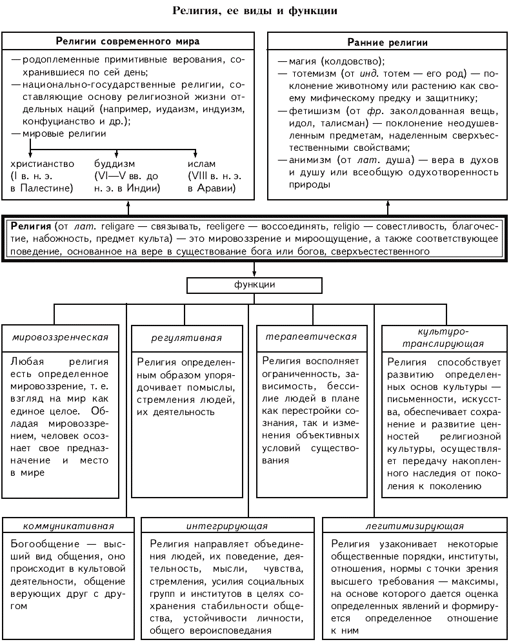
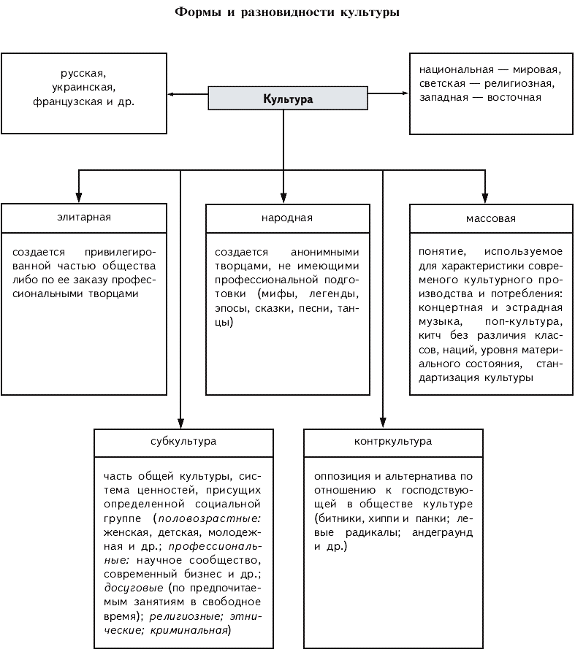
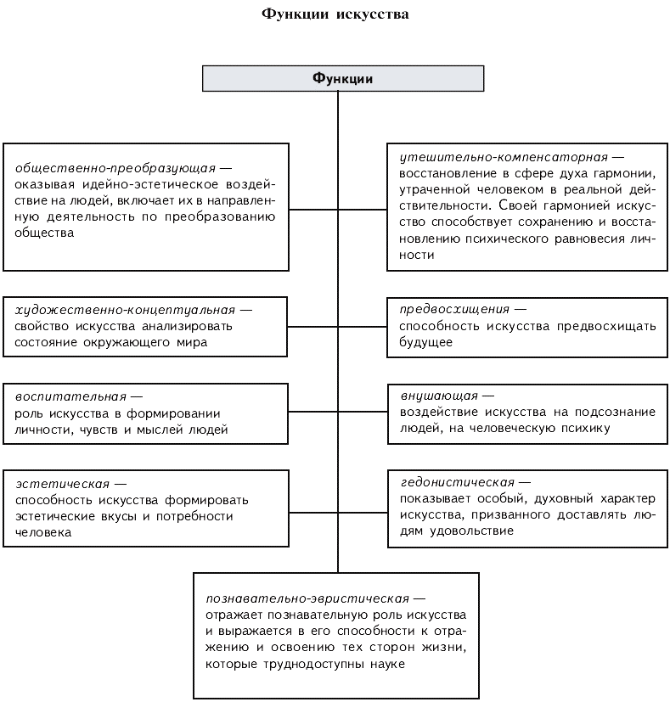
Общество
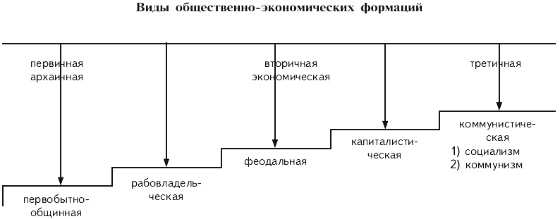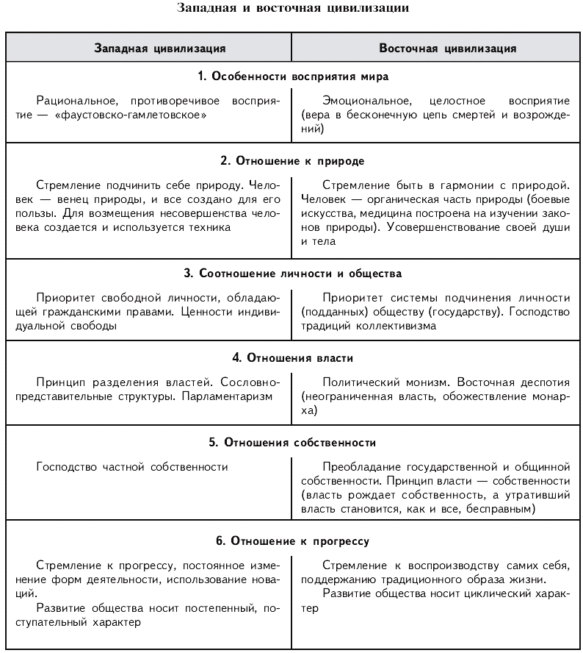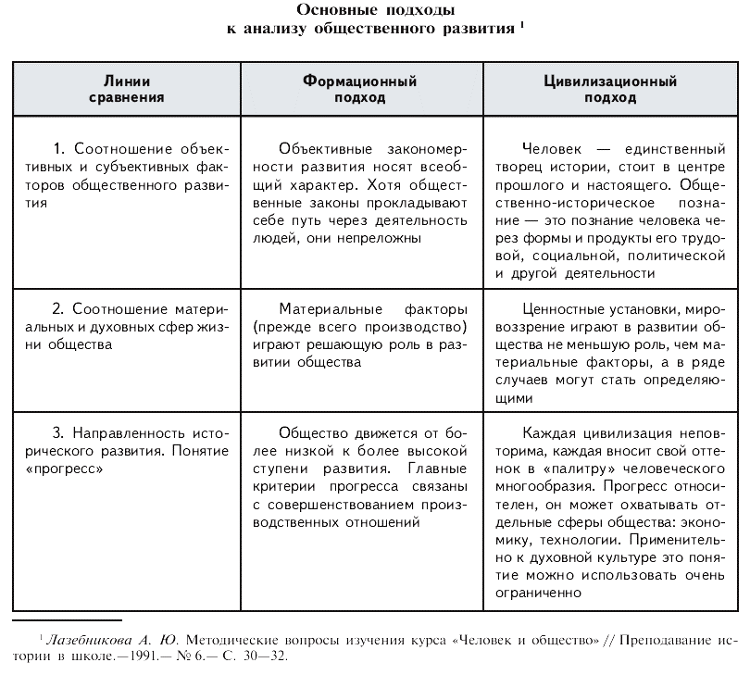
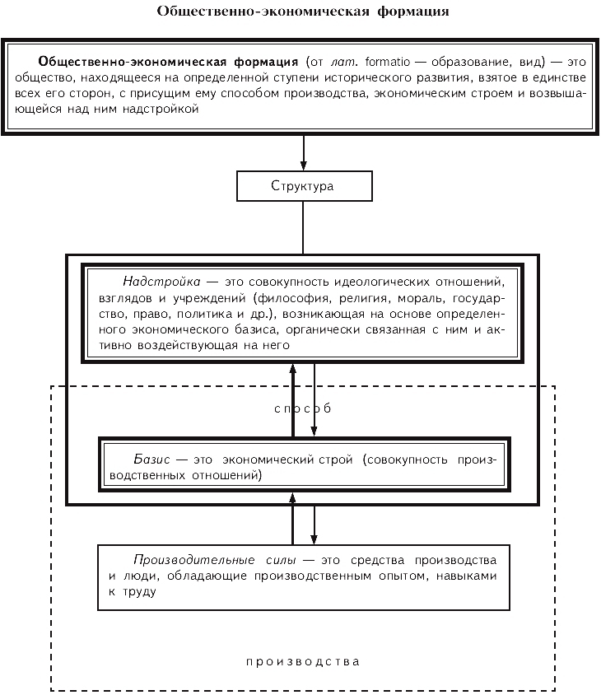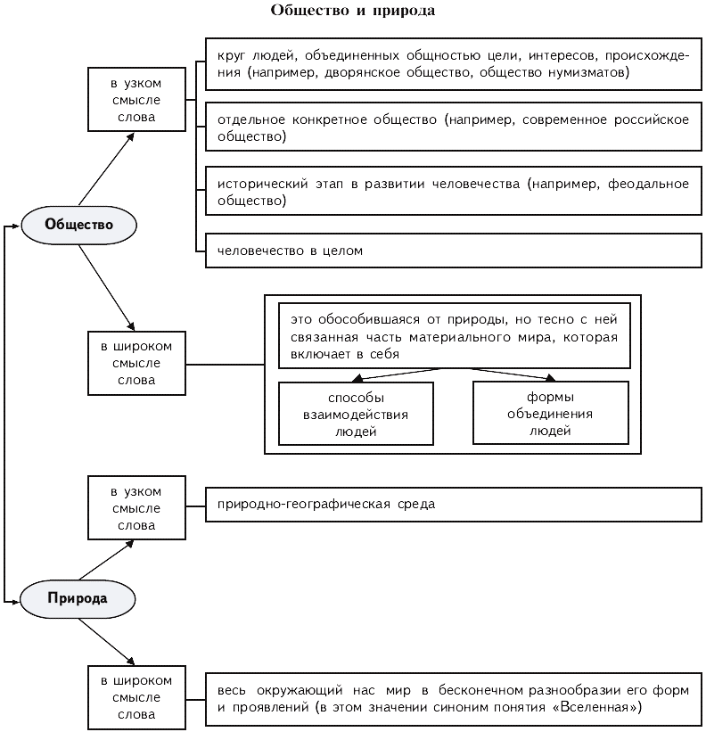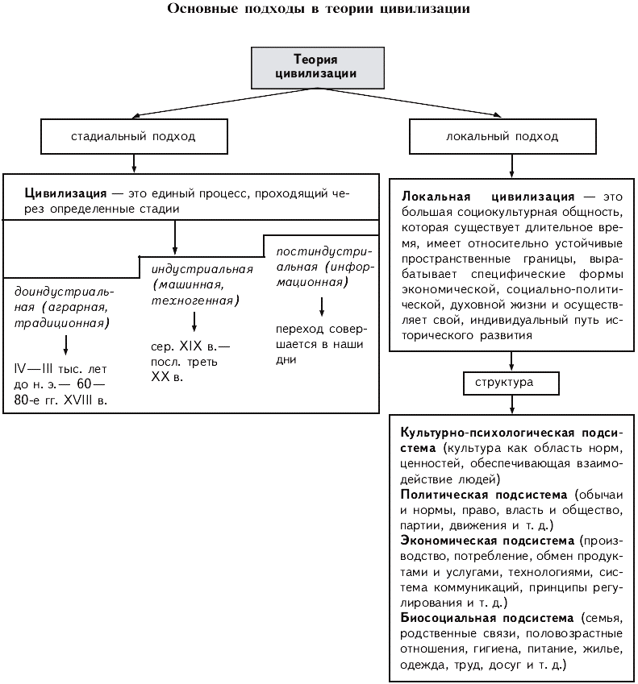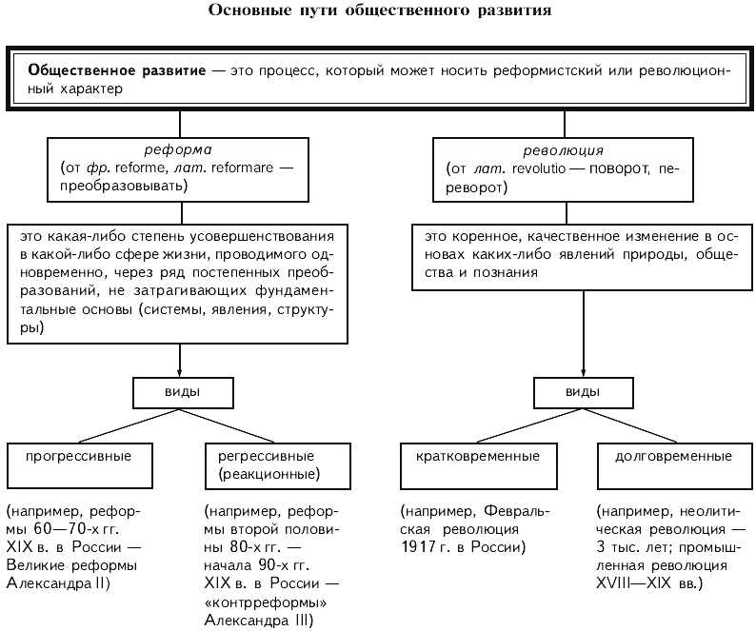
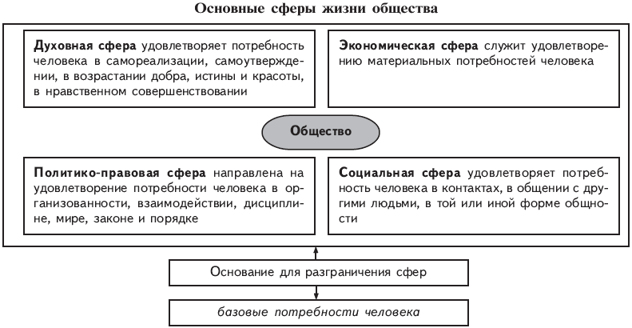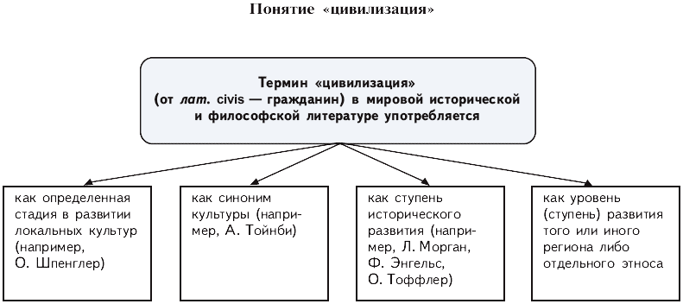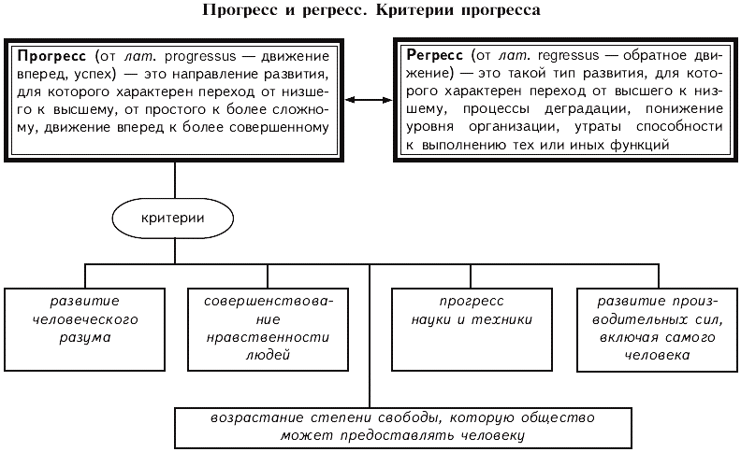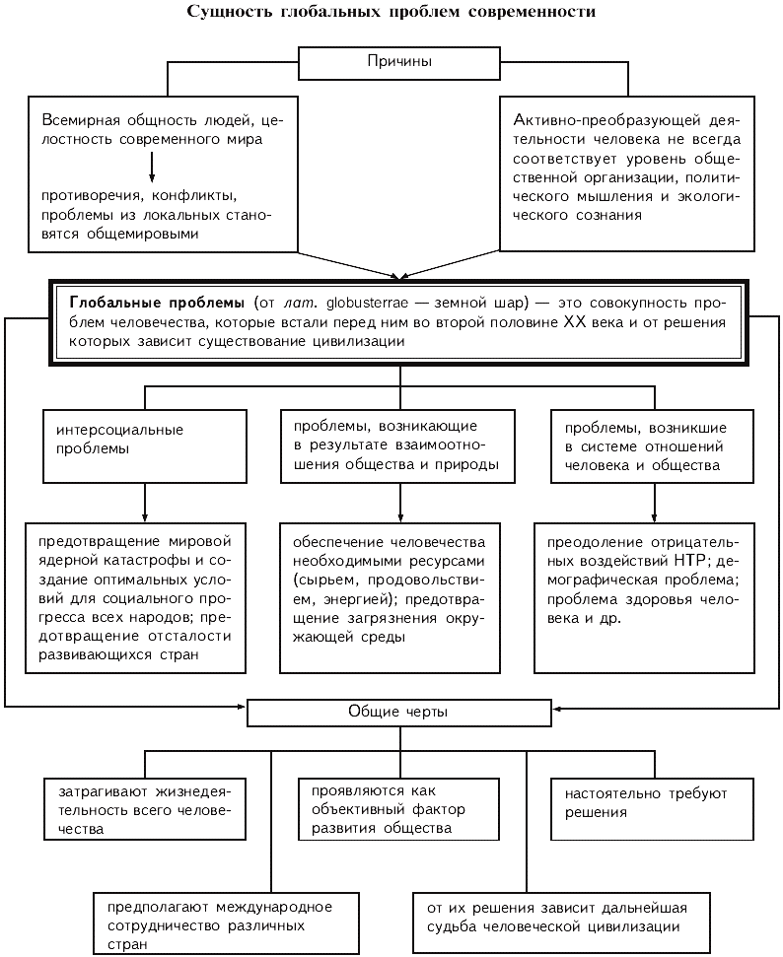
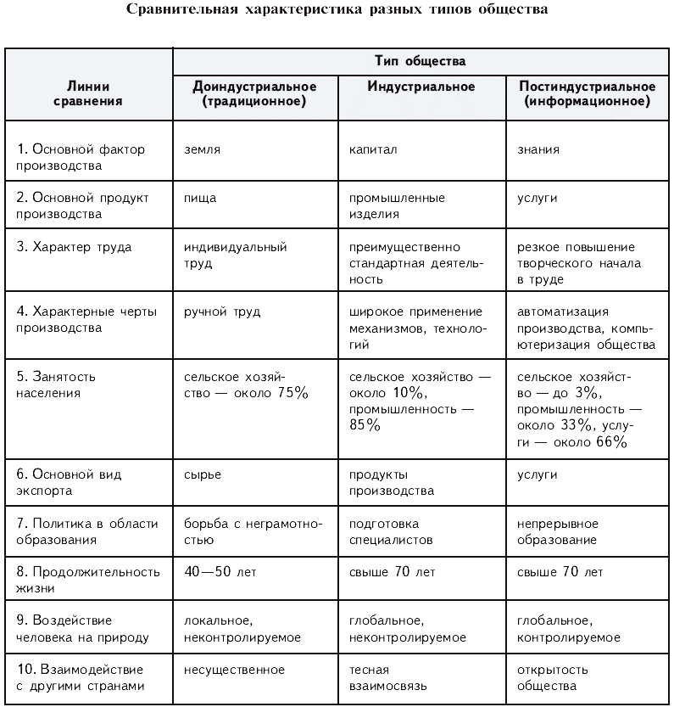

Познание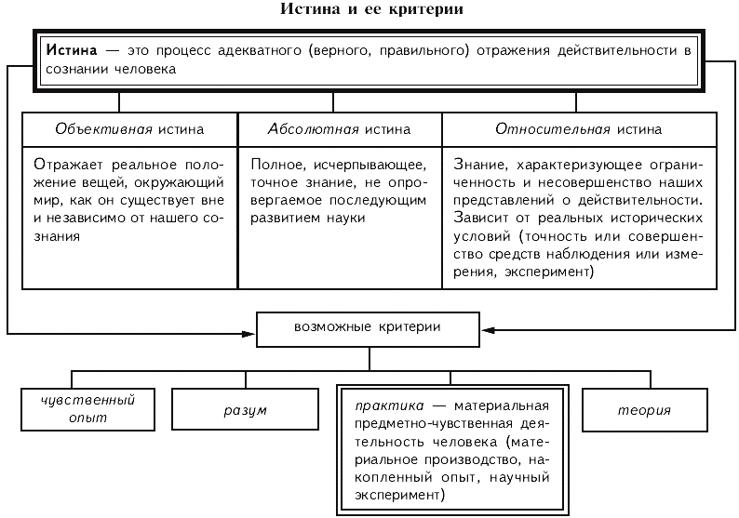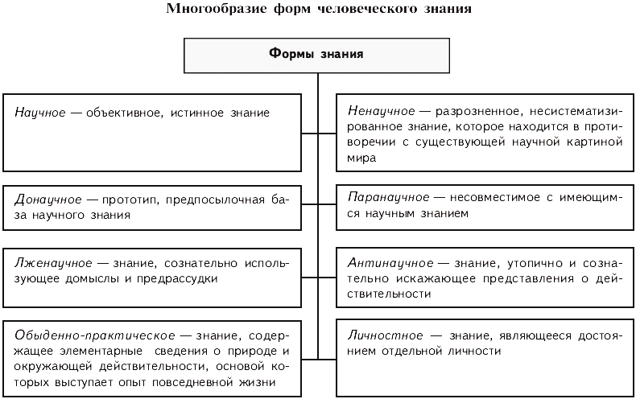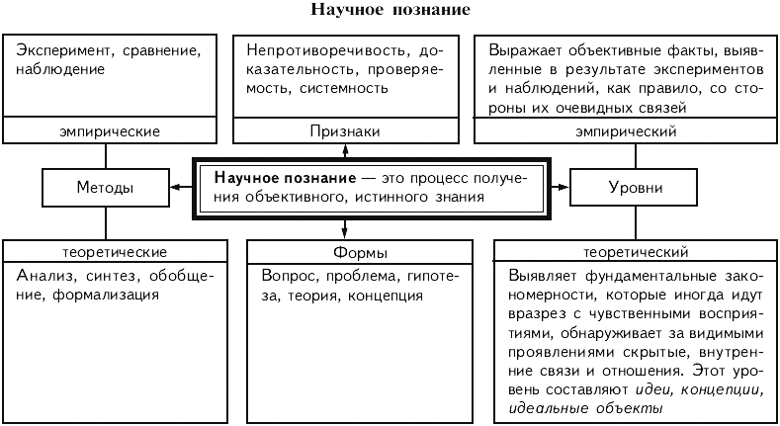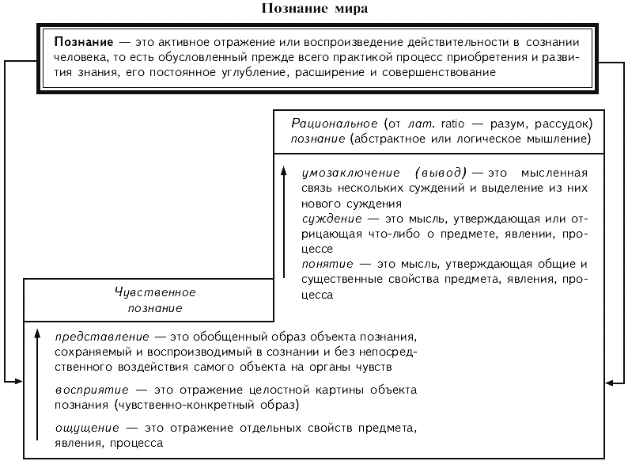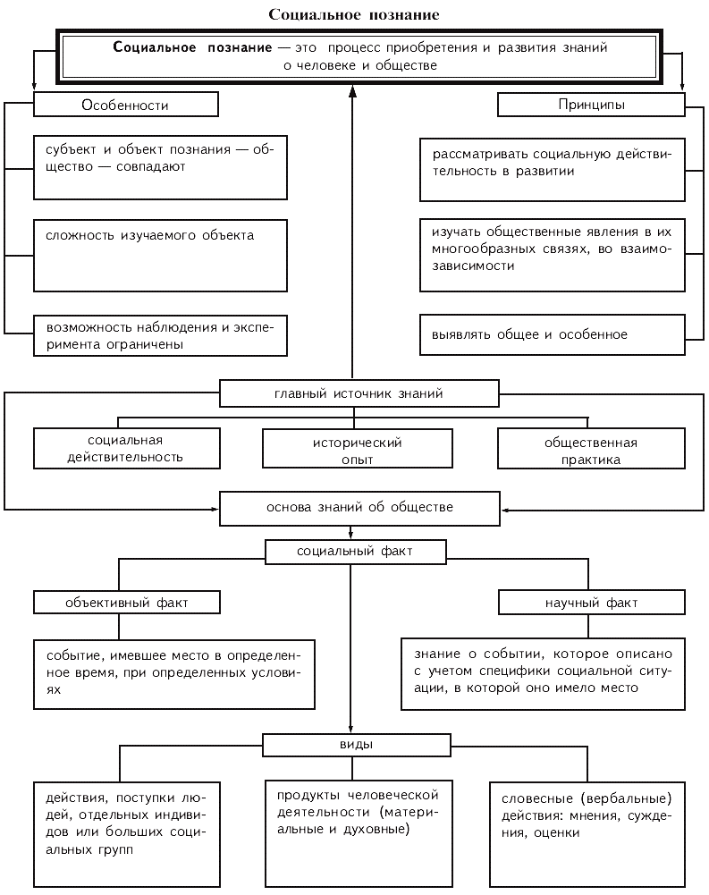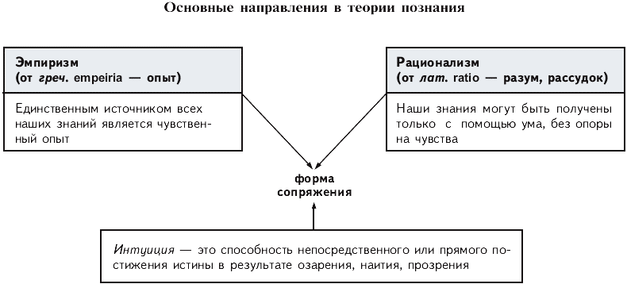

Политика
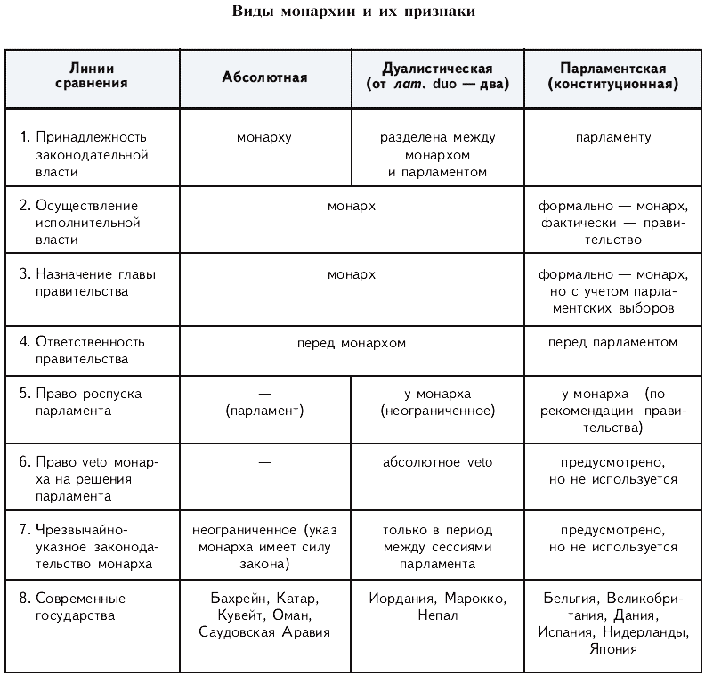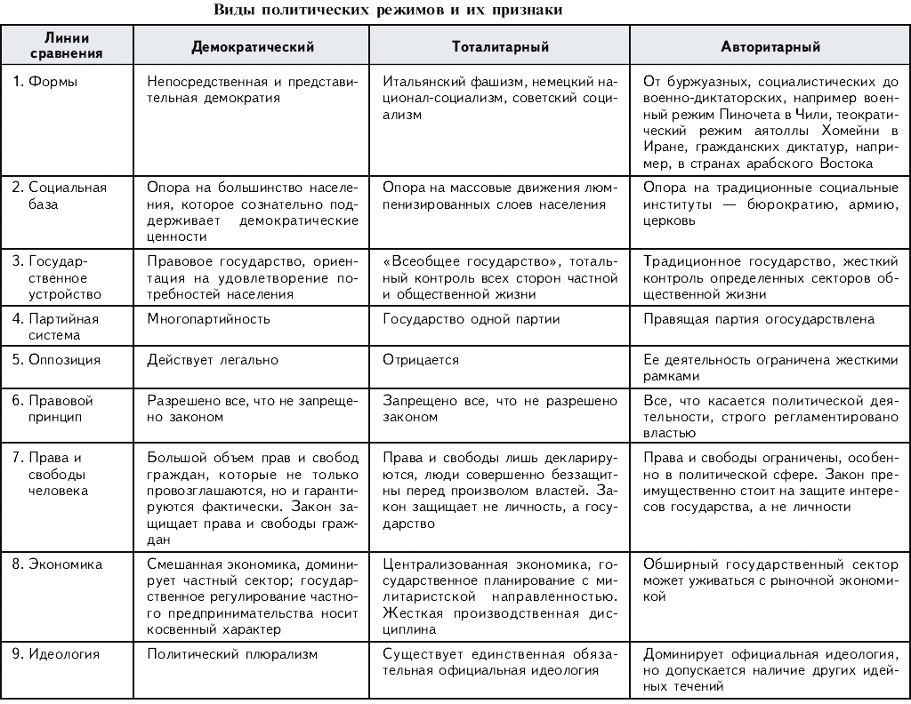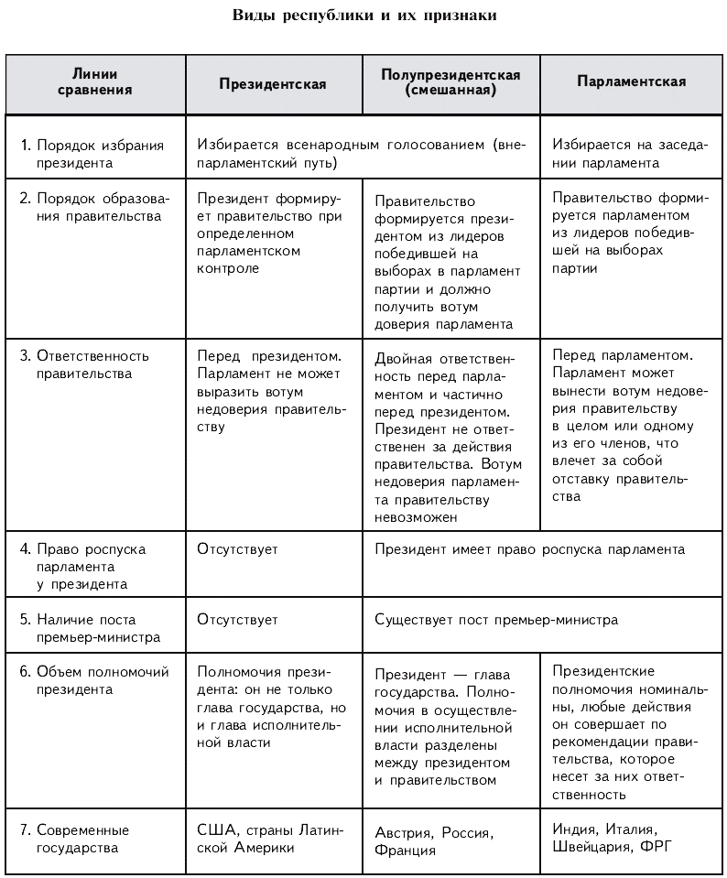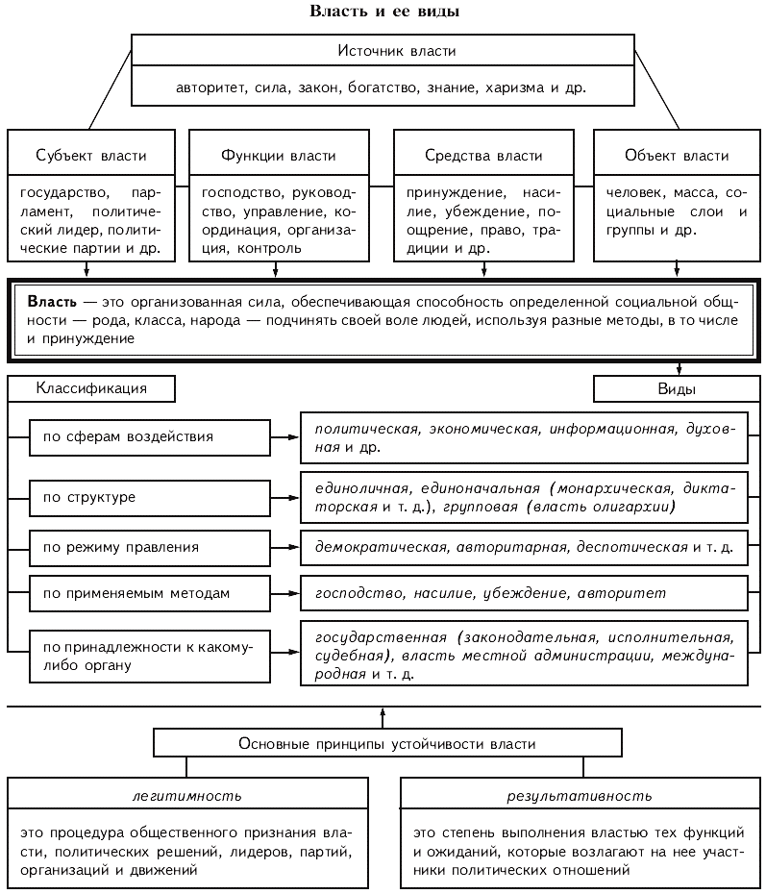
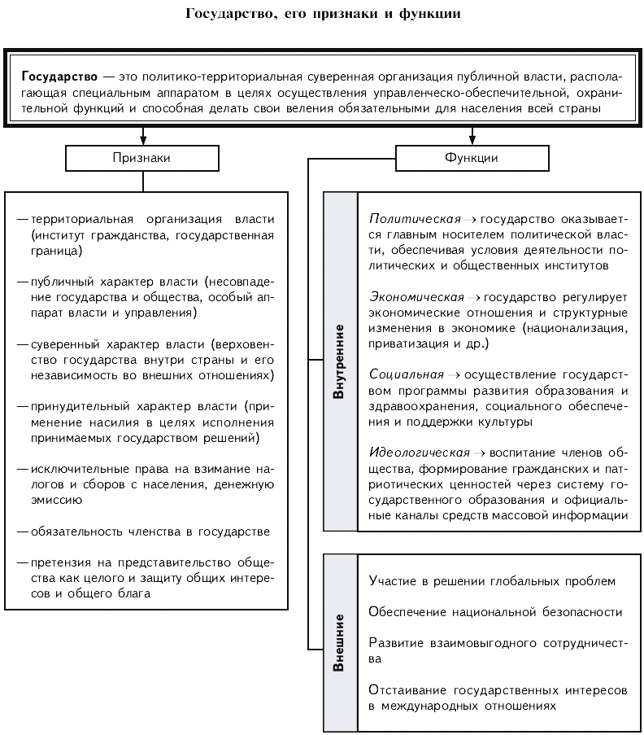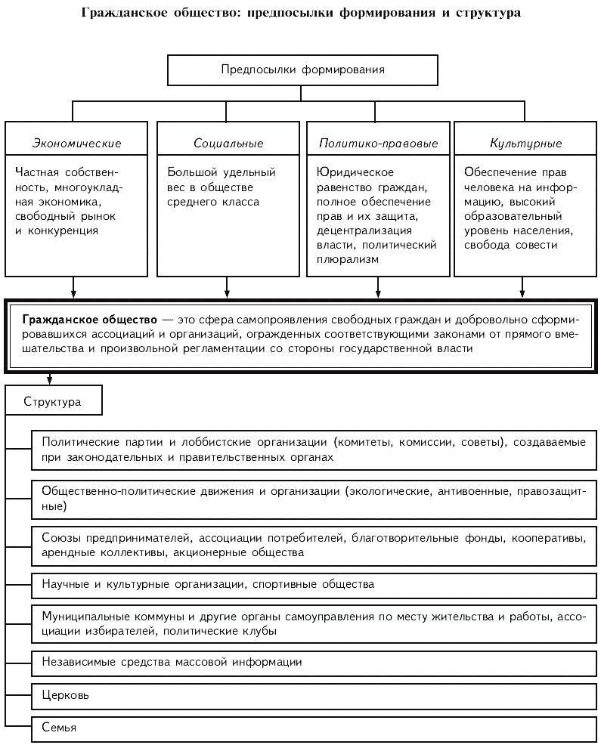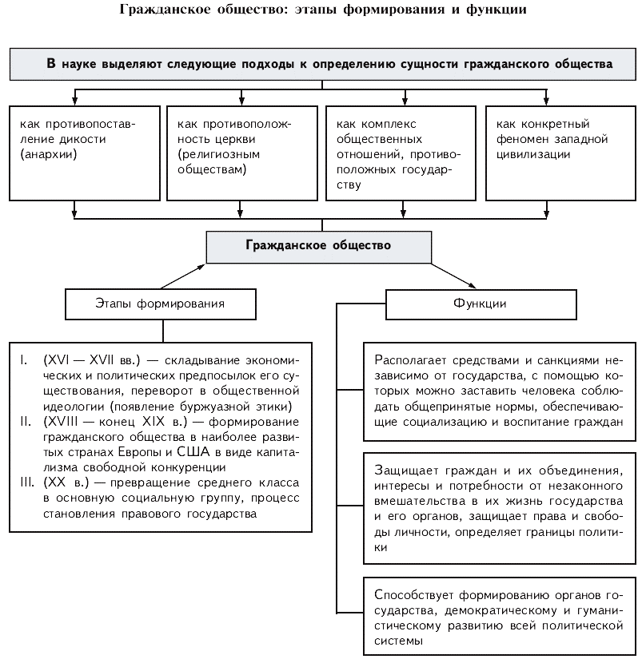
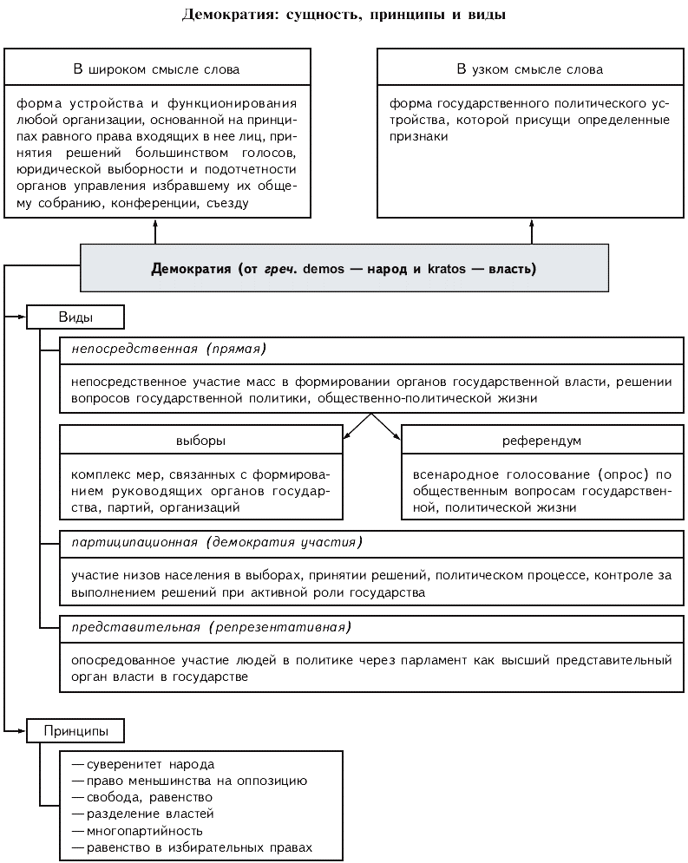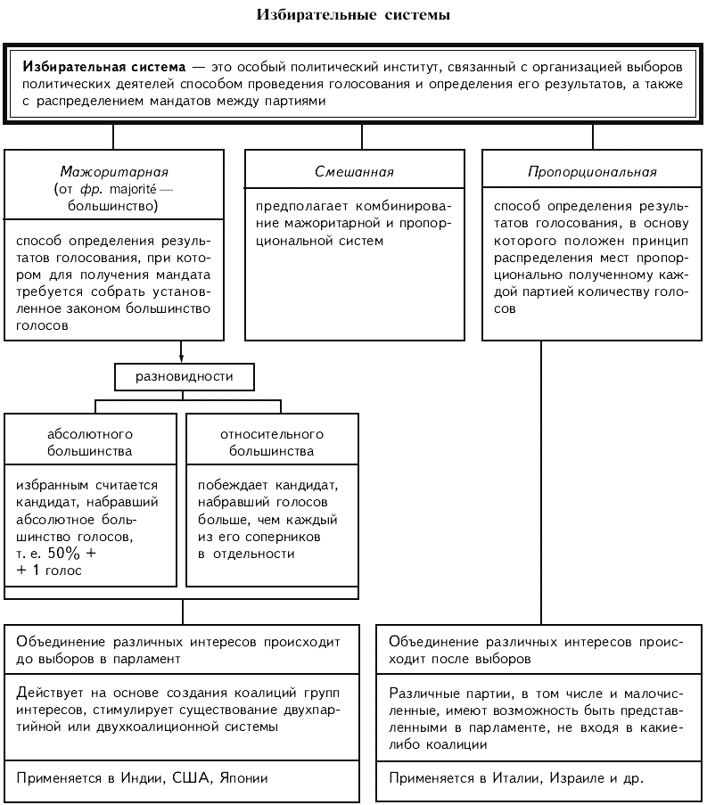
Право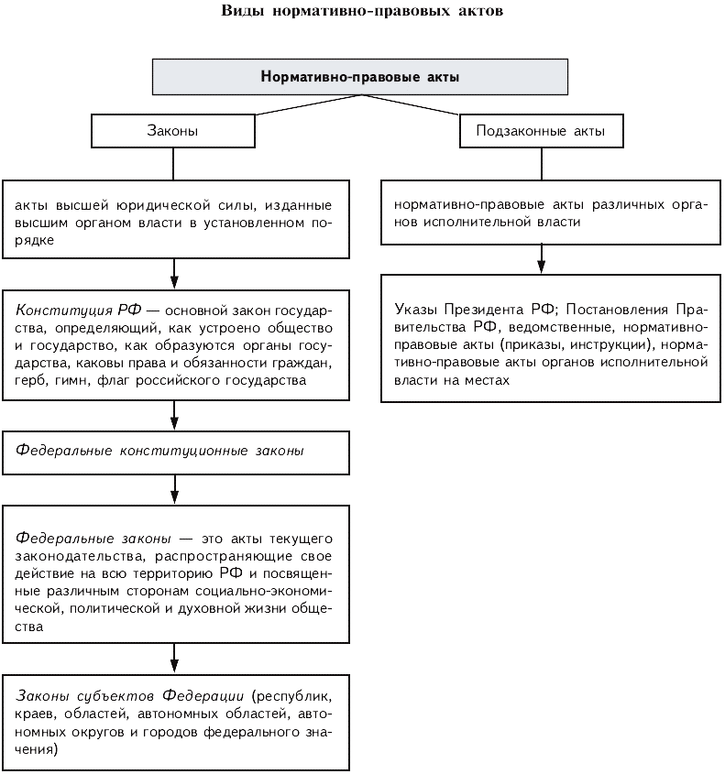
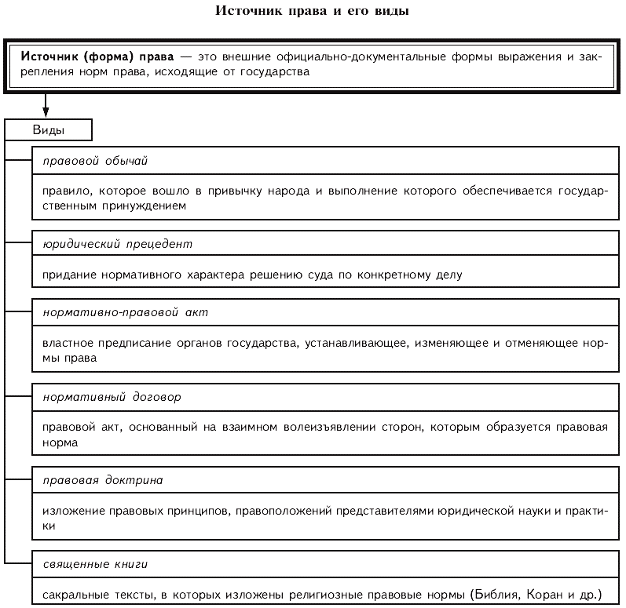
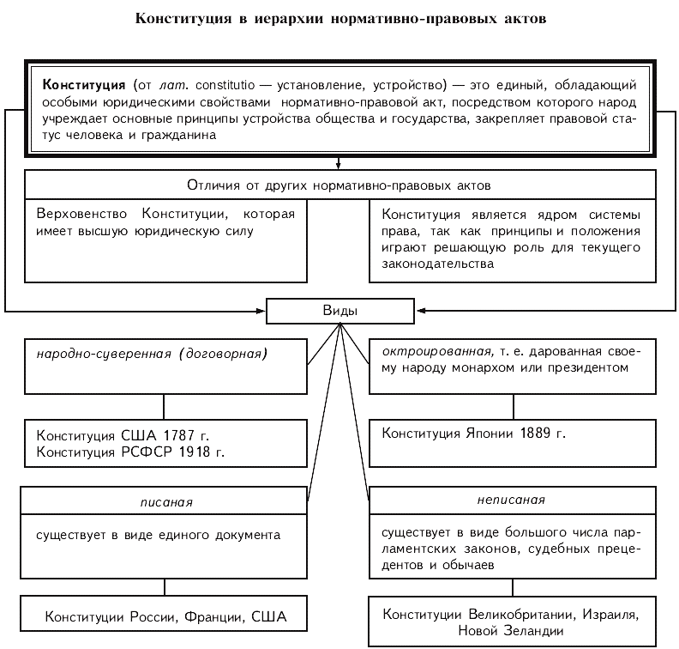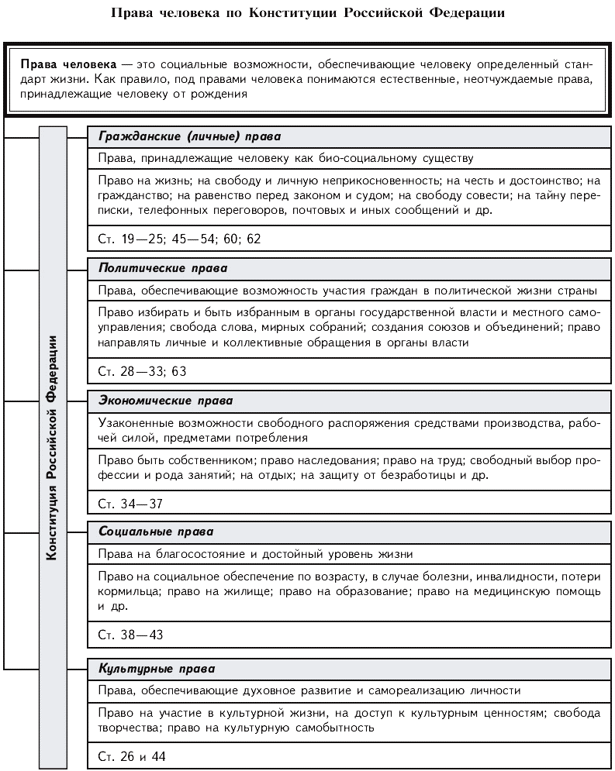
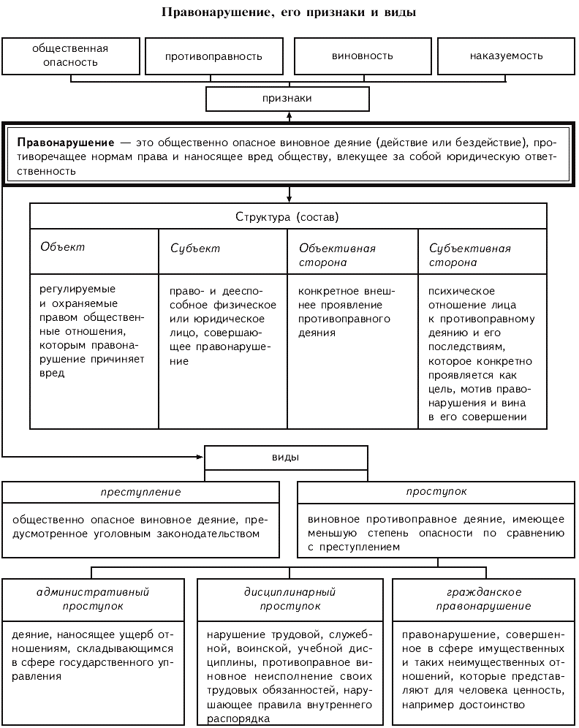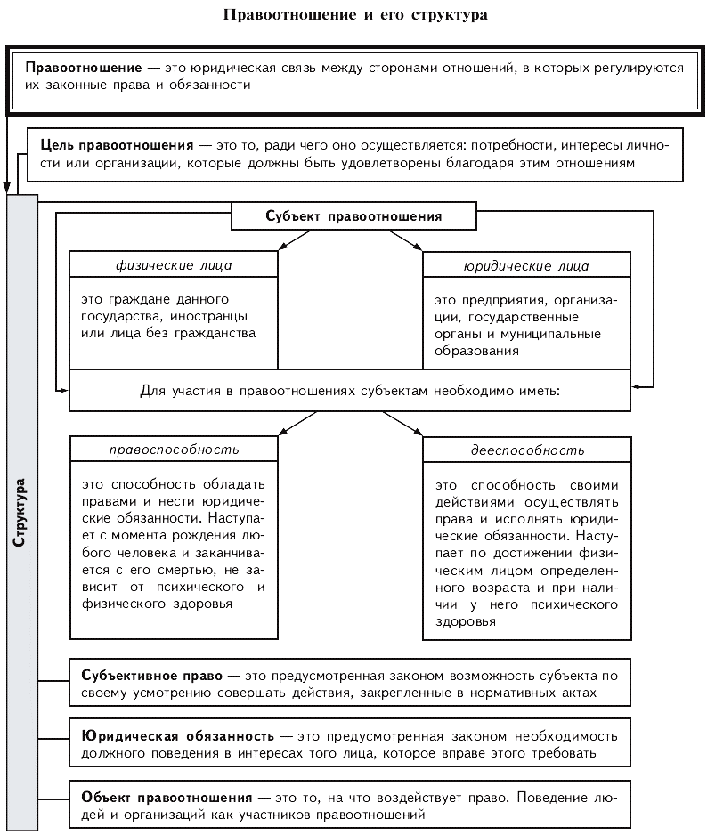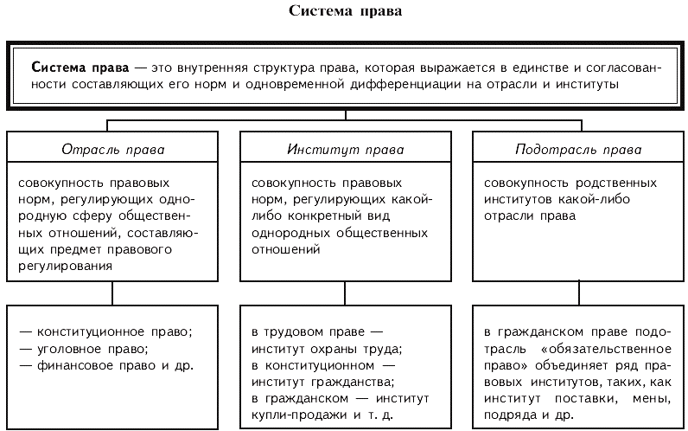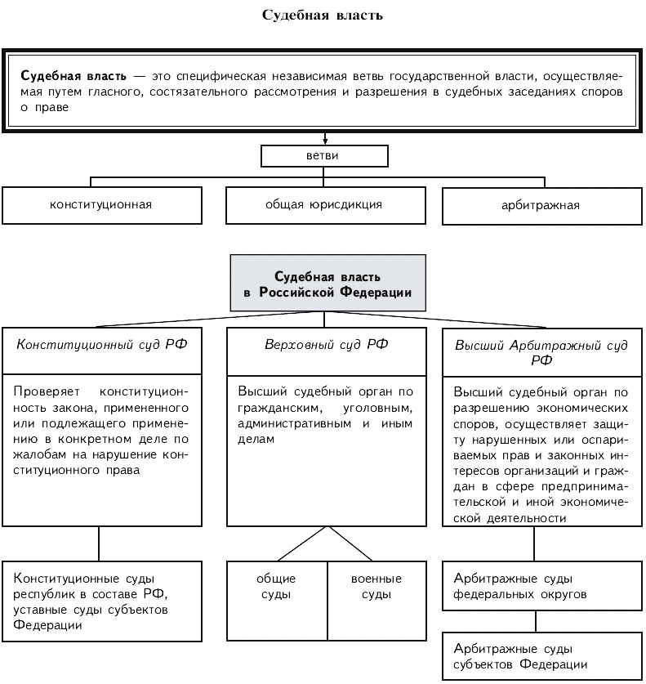
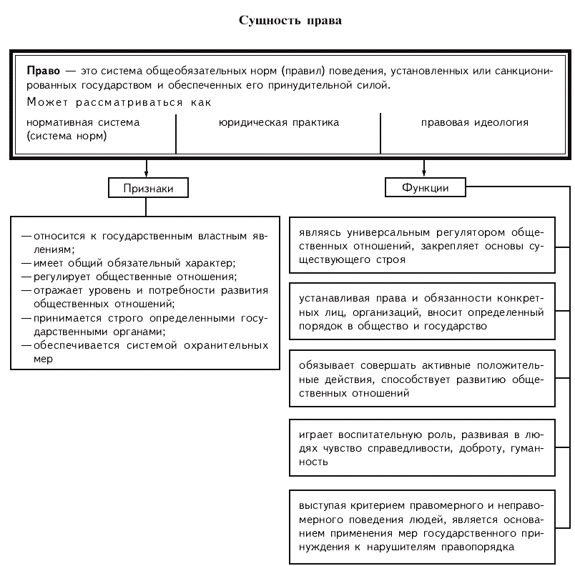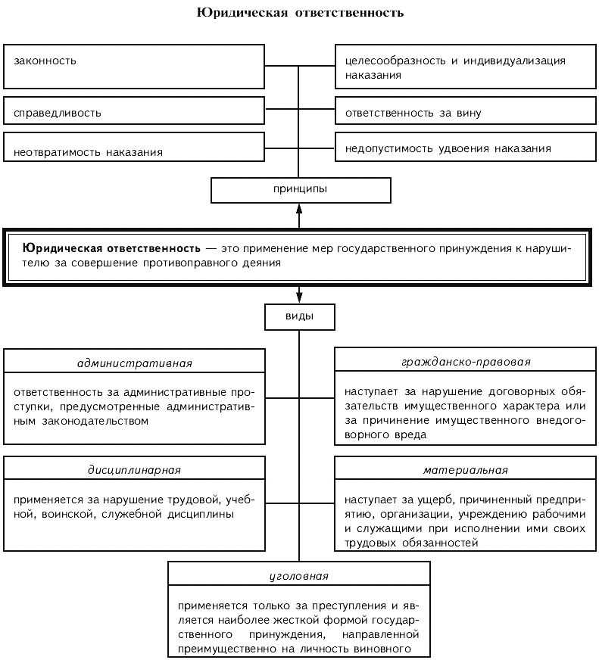

Социальные отношения
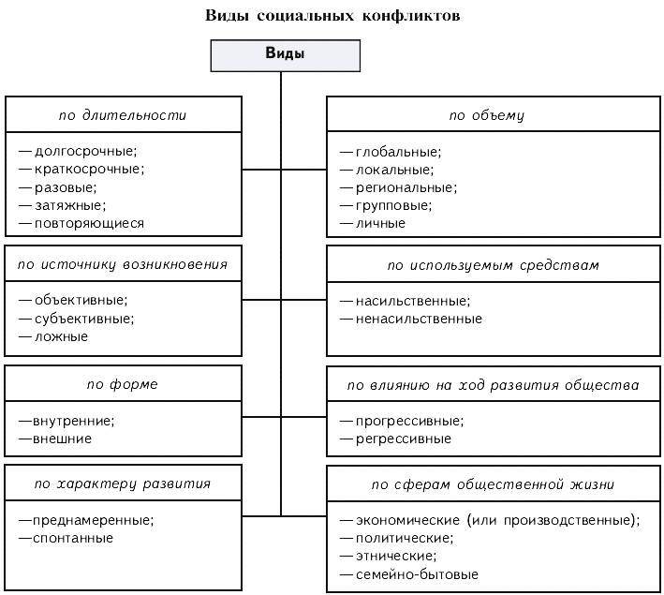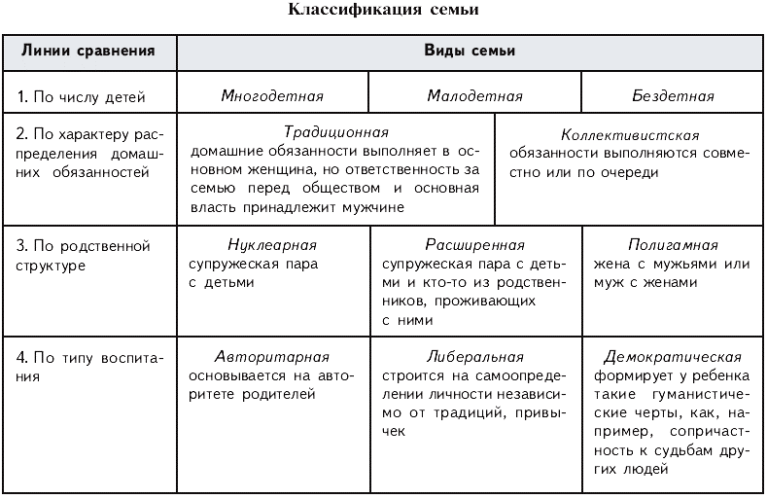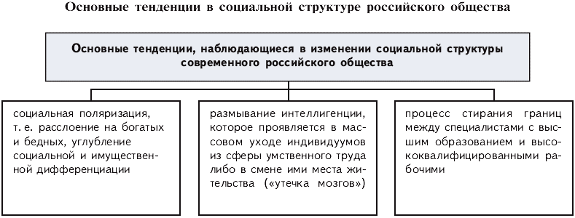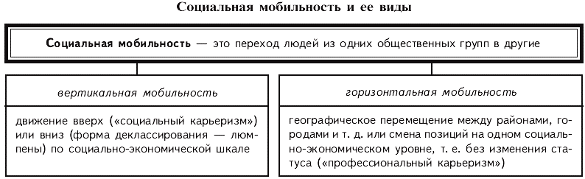
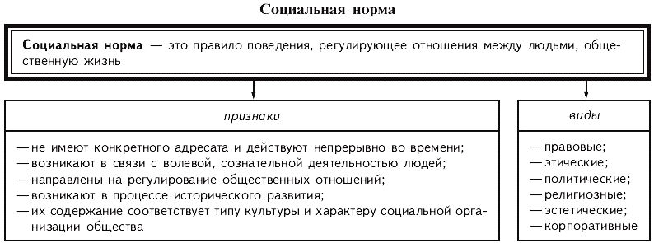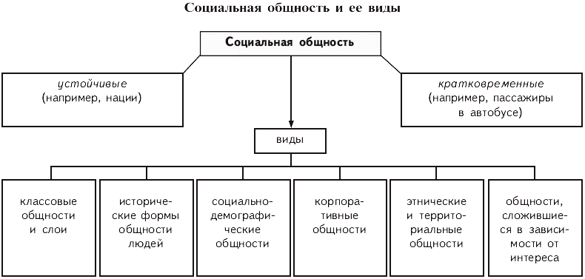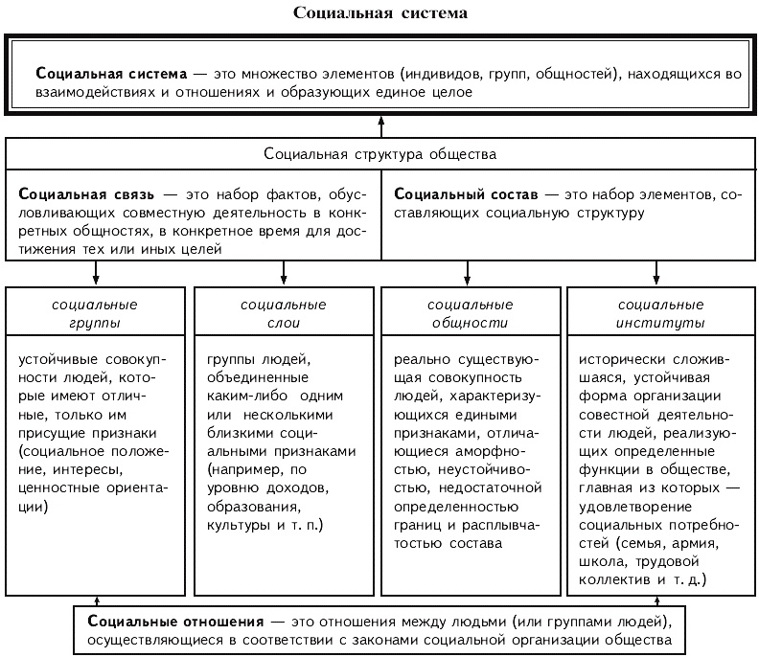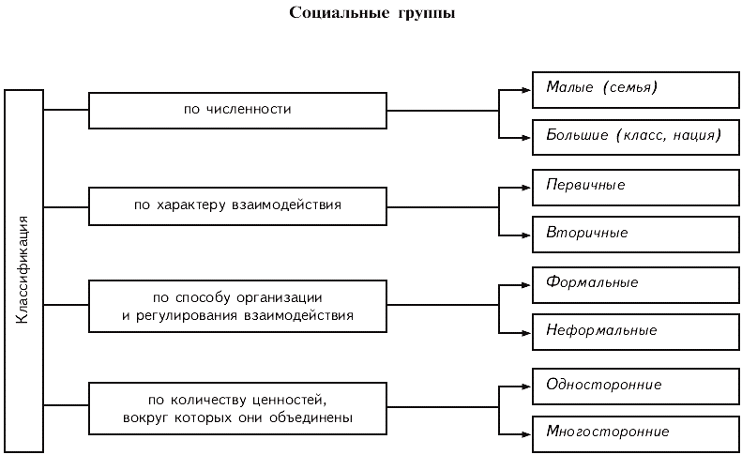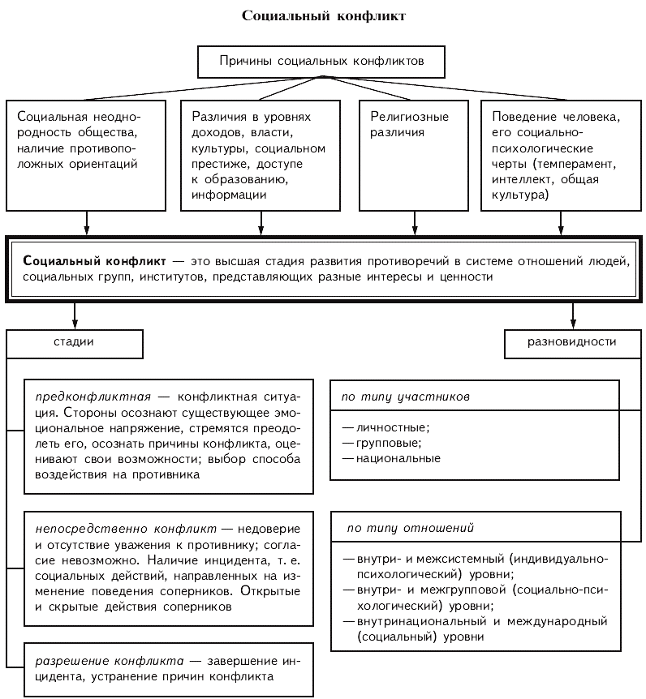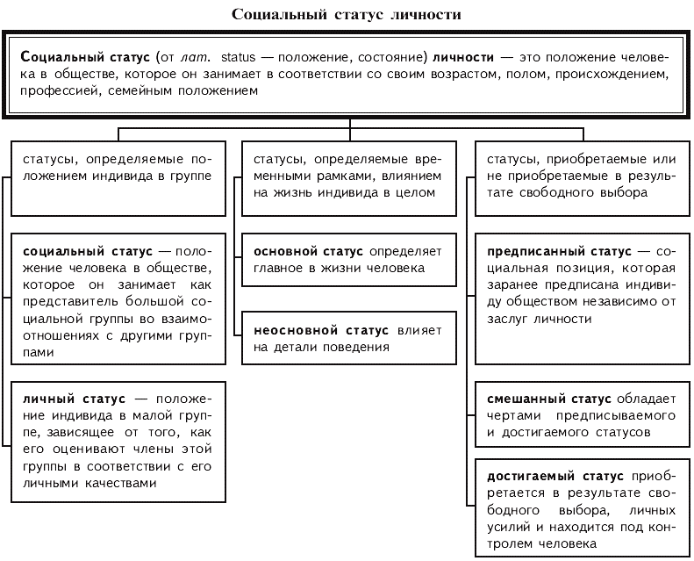
Человек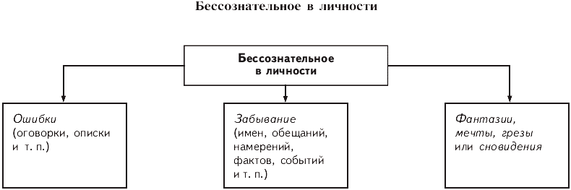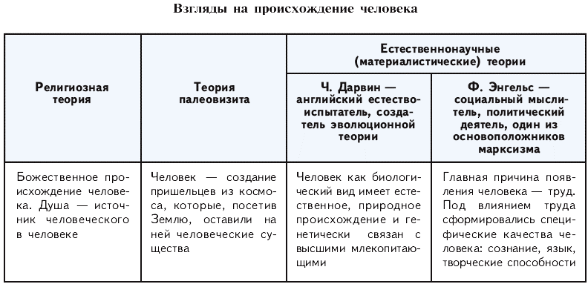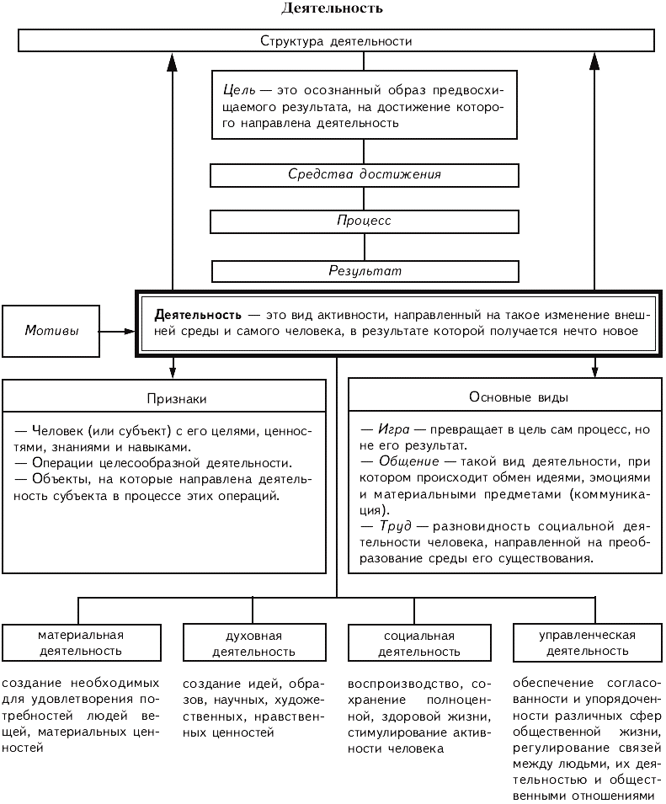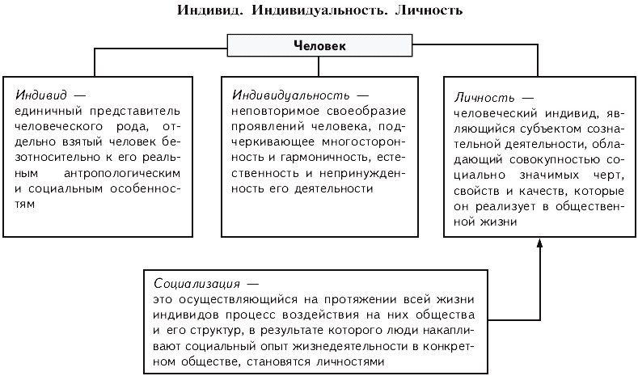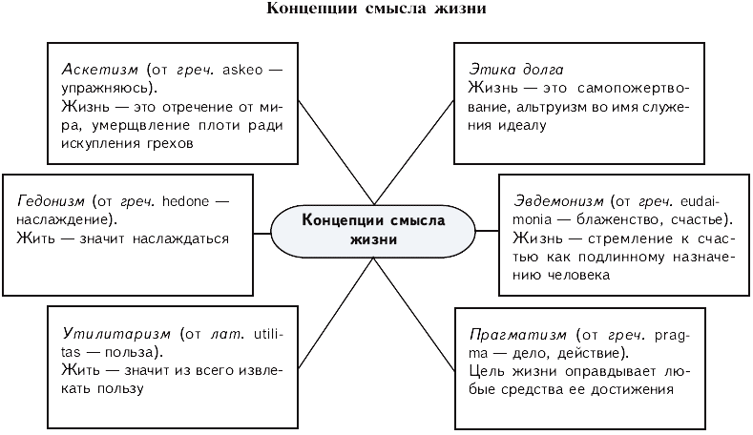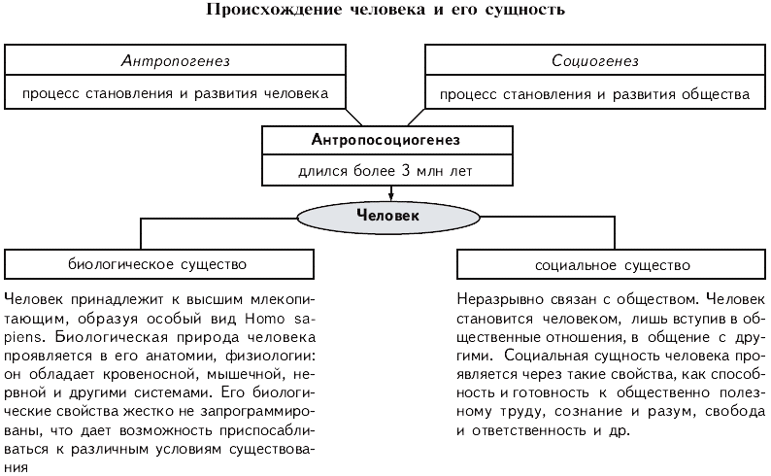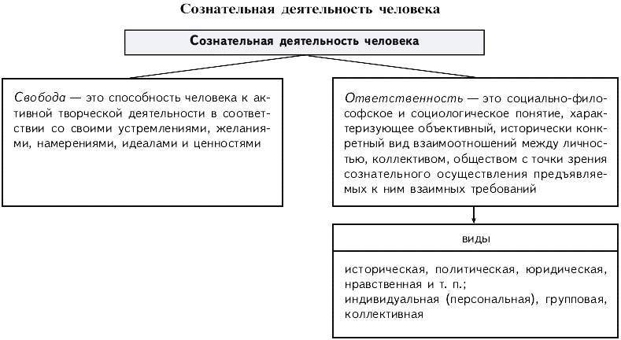
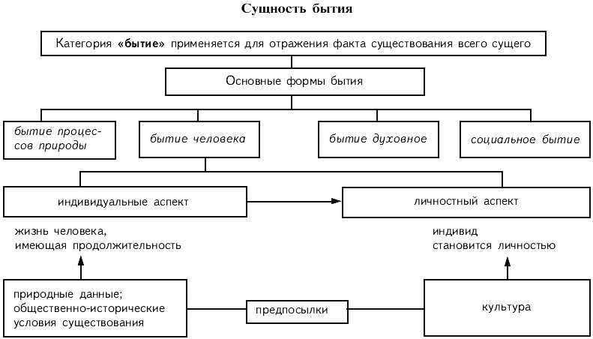

Экономическая сфера жизни общества
